ОТЧЁТ О РЕАЛИЗАЦИИ ПРОЕКТА
01.06.2018 – 31.01.2019

СОЗДАНИЕ ПЛАТФОРМЫ ДЛЯ ПРОВЕДЕНИЯ КРАУДФАНДИНГОВЫХ АКЦИЙ «ОСТАВЬ ПОЖЕЛАНИЕ УНИВЕРСИТЕТУ»

Проектный менеджер

В.Л. Гойко, инженер МСЦ ТГУ

Томск 2018

Содержание

Краткая аннотация выполненных работ и достижение КПЭ проекта
Приложения
Заключение

Краткая аннотация выполненных работ и достижение КПЭ проекта
Проект был нацелен на создание площадки для поздравлений Университета, которая будет представлять собой виртуальный холст, поделенный на ячейки, в каждой ячейке можно будет разместить текст, прикрепить фотографию либо картинку, оставить данные поздравителя и внести пожертвование в Эндаумент Фонд ТГУ.
В рамках проекта в ходе реализации тестовой акции сайт платформы (https://140.fond.tsu.ru/) посетило в общей сложности 4217 уникальных пользователя, из которых 69 человек разместили свои поздравления и внесли в общей сложности 17 000 рублей пожертвований в Эндаумент фонд ТГУ.

Новизна подхода, представленного в проекте

2018 год был юбилейным для Томского государственного университета. Стояла задача дать возможность каждому желающему оставить поздравление Университету на 140-летие. Мы предложили в качестве подобной площадки для поздравлений виртуальный холст, размещенный на сайте Эндаумент фонда ТГУ и поделенный на ячейки, в каждой ячейке можно будет разместить текст, прикрепить фотографию либо картинку, оставить данные поздравителя и внести пожертвование. После формирования ячейки пользователь мог поделиться своим поздравлением в социальных медиа через кнопки социальных сетей.
Разработанная в ходе реализации проекта платформа позволяет многократно использовать данную инфраструктуру для проведения других акций с привлечением средств в Эндаумент фонд ТГУ.

Результаты проекта по задачам
В ходе совместной работы коллектива проекта с сотрудниками Центра координации работы с выпускниками и Эндаумент фонда ТГУ для достижения цели представляемого проекта реализованы следующие задачи:

Задача | Результат выполнение
- Разработка платформы для краудфандинговых акций.. | Разработаны технологическая основа, дизайн и веб-интерфейс платформы. Создана система внесения пожертвований через веб-интерфейс платформы. Произведены тестирование и отладка платформы.
- Интеграция платформы с сервисами Ассоциации выпускников и Эндаумент Фонда. | Произведена интеграция с сайтами Эндаумент Фонда и Ассоциации выпускников ТГУ, размещены перекрестные ссылки на сайтах
- Проведение рекламной кампании акции.. | Размещена информация о платформе и акции в честь 140-летия университета на сайтах ТГУ, в региональных СМИ, в социальных сетях.  Подготовлены наборы подарков для крупных жертвователей.  Список ссылок:  https://vk.com/tomskuniversity?w=wall-10540_44459  https://www.facebook.com/TomskUniversity/photos/a.441312655931230/2146153168780495  http://tv2.today/News/Kak-pozdravit-s-novym-godom-i-pomoch-rodnomu-vuzu-nou-hau-ot-tgu  http://www.tsu.ru/news/tgu-razrabotal-servis-dlya-sozdaniya-novogodnikh-p/  https://fond.tsu.ru/?p=1208
- Техническая поддержка платформы в период празднования 140-летия Университета. | Обеспечена бесперебойная работа платформы в период проведения тестовой акции 26 декабря 2018 года – 10 января 2019 года.
- Передача платформы Центру координации работы с выпускниками ТГУ. | База пользователей, оставивших поздравление и пожертвование в Эндаумент фонд ТГУ, передана Центру координации работы с выпускниками для дальнейшей обработки и размещению в Книге жертвователей ТГУ.  Полный доступ к сервису и функционалу платформы также передан Центру.

В ходе решения задач было обеспечено достижение следующих запланированных КПЭ
Плановые целевые значения ключевых показателей эффективности (КПЭ) Проекта
№ п/п | Наименование КПЭ Проекта | Ед. изм. | Целевое  значение КПЭ | Достигнутое значение
1 | Разработка платформы | Кол-во | 1 | 1
2 | Проведение акций с использованием платформы в течение 2018-2019гг. | Кол-во | 2 | 1  (проведение второй акции запланировано на 2019-ый год)
3 | Привлеченные в Эндаумент фонд ТГУ средства | Кол-во | 300 000 рублей | 17 000 рублей (часть средств будет привлечена в ходе реализации второй акции)

Приложения
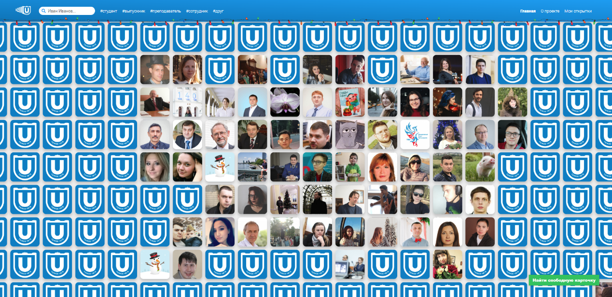

Рисунок 1. Общий вид главной страницы платформы с заполненными ячейками
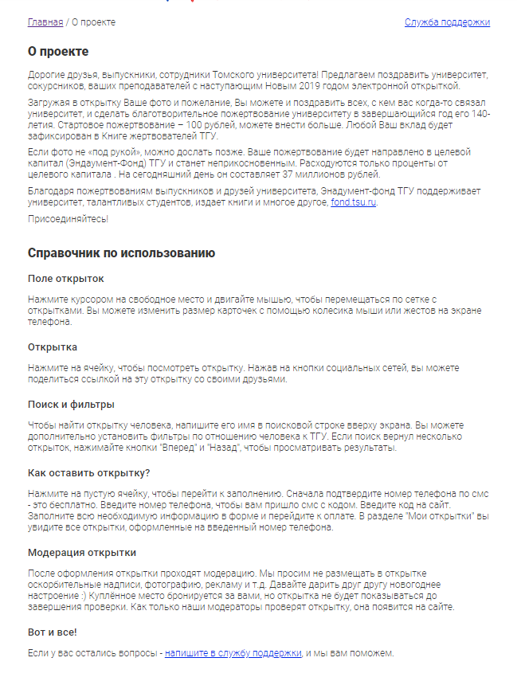
Рисунок 2. Страница «О проекте» на сайте платформы

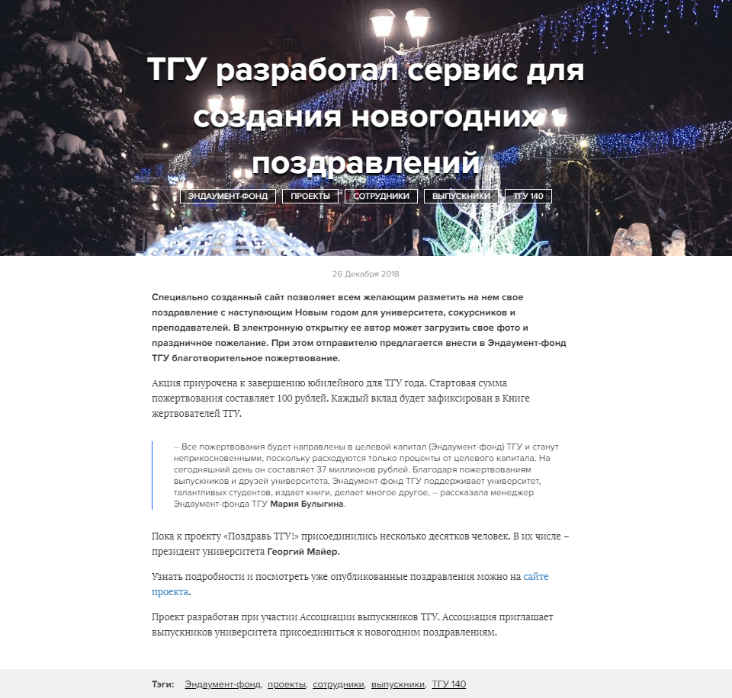
Рисунок 3. Информация о проведения акции на сайте ТГУ
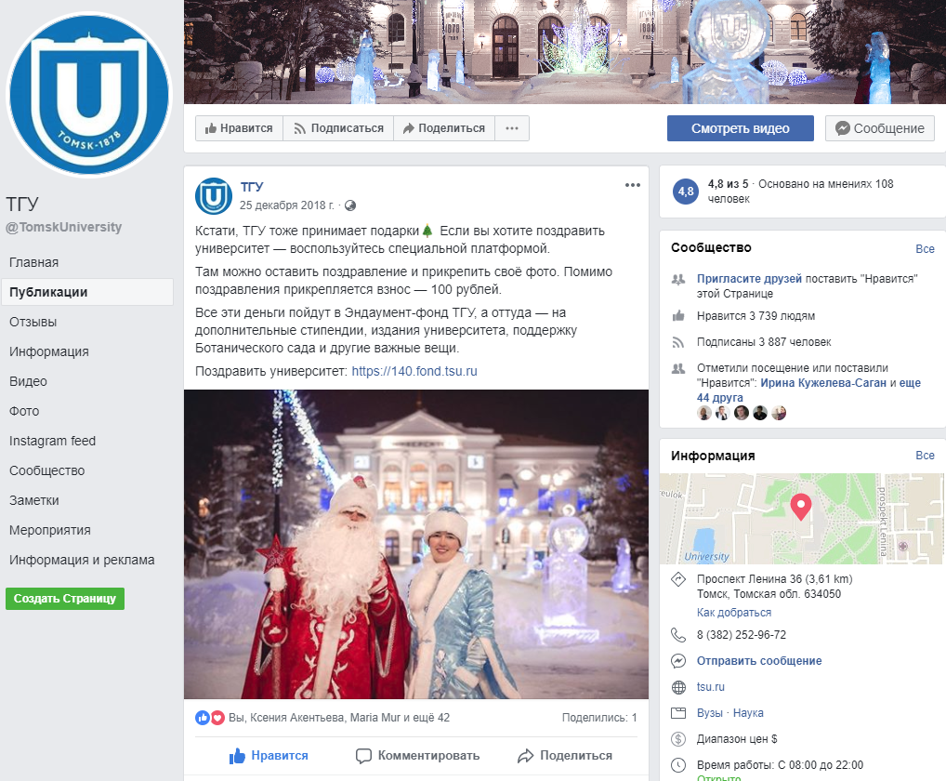
Рисунок 4. Информация о проведения акции на официальной странице ТГУ в социальной сети Facebook

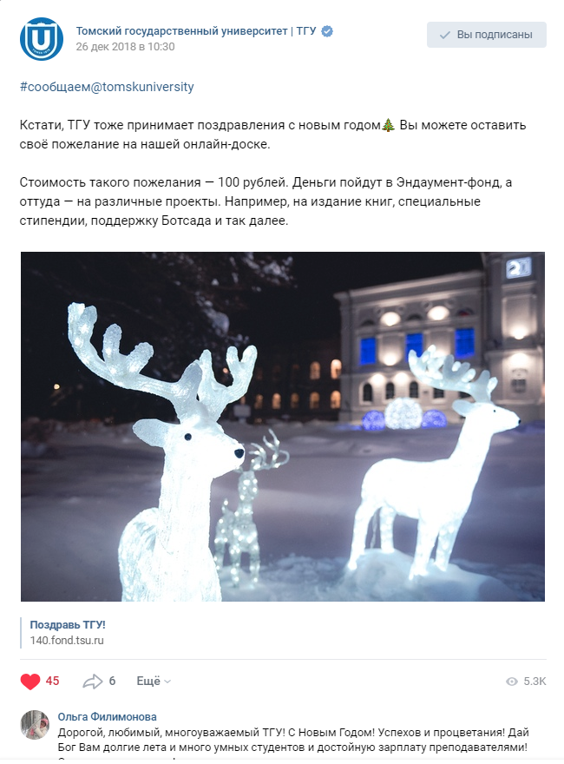
Рисунок 5. Информация о проведения акции на официальной странице ТГУ в социальной сети Вконтакте
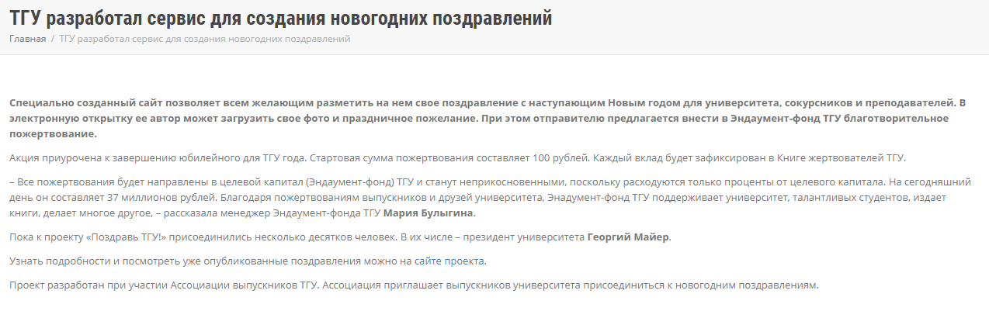
Рисунок 6. Информация о проведения акции на сайте Эндаумент фонда ТГУ

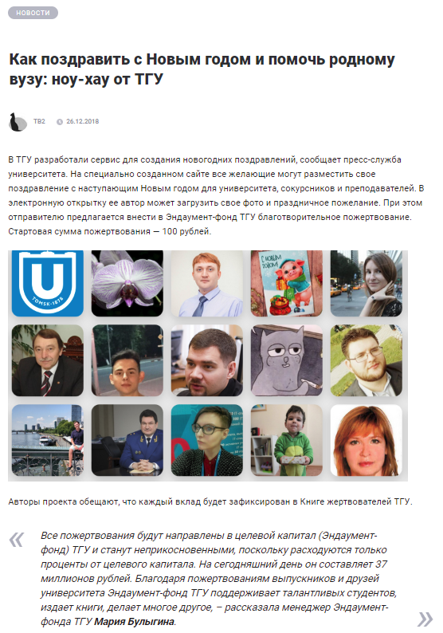
Рисунок 7. Информация о проведения акции на сайте регионального СМИ ТВ2

Заключение
Реализация проекта позволила разработать и внедрить технологическую платформу для проведения краудфандинговых акций. Платформа включает в себя системы авторизации, проверки контента, приема платежей и веб-сервис.
В рамках тестовой акции все желающие могли разместить свое поздравление с наступающим Новым годом всем сопричастным с университетом людям. Отработаны технические аспекты проведения подобных акций, в том числе интеграция платежных систем для организации приема пожертвований на счет Эндаумент фонда ТГУ.
Команда проекта наработала опыт применения передовых информационных технологий в процессе привлечения средств в фонды целевого капитала. Данный опыт будет транслироваться другим фонда целевых капиталов в качестве инструмента фандрайзинга.
Благодаря реализации проекта в 2018 году удалось создать дополнительный инструмент в работе по информированию выпускников и сотрудников университета о возможности внести свой вклад в развитие университета через пожертвование в Эндаумент фонд ТГУ.

